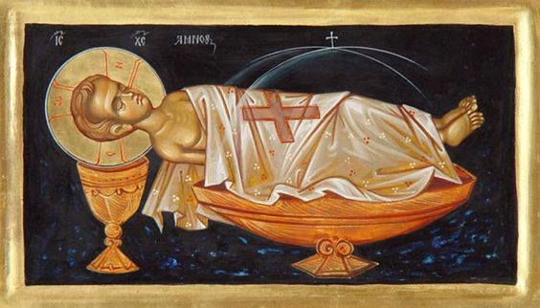

Συνεχίζοντας την επανάληψη της θεματικής ενότητας (1) θα επεξεργαστούμε τις σελίδες του σχολικού μας βιβλίου 20-23 με περισσότερη εμβάθυνση στα **μυστήρια** και κυρίως το **Βάπτισμα** και τη **Θεία Ευχαριστία.**

Μπορείτε λοιπόν να βρείτε ποια είναι τα 7 βασικά μυστήρια της Ορθόδοξης πίστης και με λίγα λόγια να περιγράψετε για ποιο λόγο τελείται το κάθε μυστήριο και τι μας προσφέρει.

Κατόπιν βρείτε λόγους και διδαχές των Αγίων Πορφυρίου του Καυσοκαλυβίτου και Παϊσίου του Αγιορείτου, για το Βάπτισμα και τη Θεία Ευχαριστία. Η κάθε σελίδα της εργασίας να είναι ξεχωριστή και να γράφετε και το όνομά σας επάνω. Η εργασία , παρακαλώ , να παραδίδεται σε ένα διάστημα μίας εβδομάδας από την ανάρτηση των εργασιών και της επανάληψης.